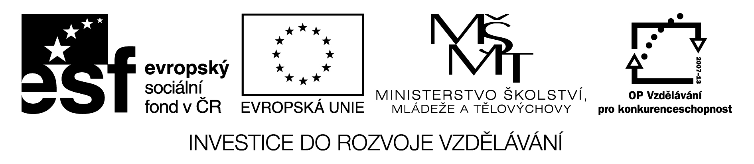
KURZ3: Tvorba třídního vzdělávacího programu založeného na příbězích

Zadání pro závěrečnou práci-VÝSTUP

Každý účastník bude prezentovat svůj výstup z kurzu v podobě ukázky z vlastního TVP
Je možné prezentovat v rámci výstupu celý svůj TVP, ale není to povinné
Ukázka z vlastního TVP bude obsahovat:
- Stručnou charakteristiku třídy a dětské skupiny
- Pojmenování cílů třídy – vyplývajících z ŠVP (konkretizovaných pro třídu)
- Základní prostředky, jimiž chceme cíle naplňovat – úzce souvisí se specifickým zaměřením třídy (např. důraz na prožitkové učení prostřednictvím využívání příběhů při vzdělávání dětí nebo obě učitelky na třídě máme rády literaturu a dramatickou výchovu, tak vzdělávací nabídku své třídy zaměřujeme na práci s příběhy a literaturou metodami dramatické výchovy nebo, nebo, nebo…)
V prostředcích by neměl chybět příběh a jeho význam pro práci s dětmi
- Konkrétní integrovaný celek (minimálně 1!!!) – plán – viz metodický manuál. Na základě konkrétního plánu by měla být jasná představa o tom, co je cílem, jak bude naplněn, odkud kam se bude směřovat a co by si děti měly odnést. Tj. CÍLE, NABÍDKA ČINNOSTÍ, ČÁSTI CELKU, OČEKÁVANÉ KOMPETENCE.
Celek by měl být samozřejmě postaven na příběhu!
Forma i rozsah zpracování jsou libovolné.

Poznámka:
Nejedná se o přehlídku vzorových programů či jejich částí, jde o osobní výstup každého z účastníků na základě účasti v kurzu a prezentaci vlastní cesty a konkrétního přístupu k plánování!!!!!!!

